8- 10
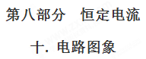
一．选择题
1．（2018洛阳一模）如图所示，直线a、抛物线b和c为某一稳恒直流电源在纯电阻电路中的总功率P_{E}、输出功率P_{R}、电源内部发热功率P_{r}随路端电压U变化的图象，但具体对应关系未知，根据图象可判断 ( )
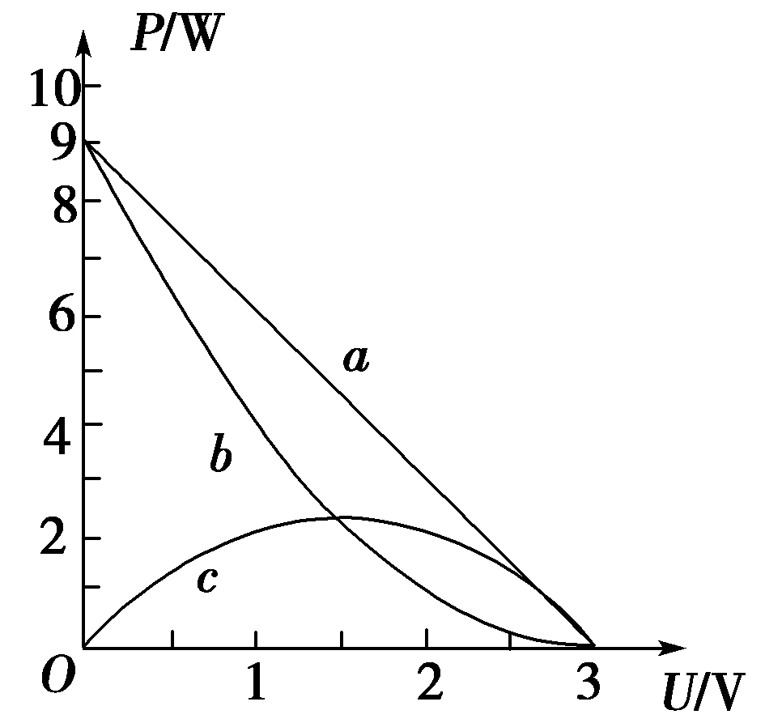
A．P_{E} U图象对应图线a，由图知电动势为9 V，内阻为3 Ω
B．P_{r}U图象对应图线b，由图知电动势为3 V，内阻为1 Ω
C．P_{R}U图象对应图线c，图象中任意电压值对应的功率关系为P_{E}＝P_{r}＋P_{R}
D．外电路电阻为1.5 Ω时，输出功率最大为2.25 W
【参考答案】BC
【命题意图】 本题考查电功率图象、闭合电路欧姆定律、电路电功率关系及其相关的知识点。
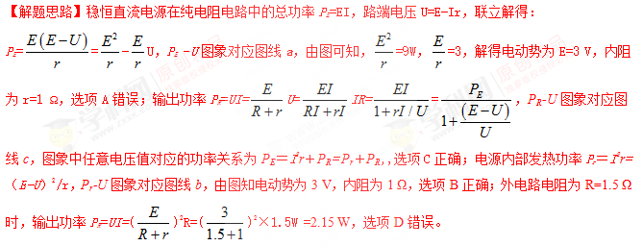
2．(2016·黑龙江牡丹江一中模拟)如图所示，为A、B两电阻的伏安特性曲线，关于两电阻的描述正确的是( )
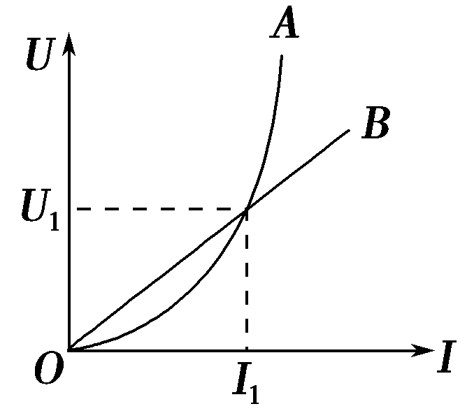
A．电阻A的电阻随电流的增大而减小，电阻B阻值不变
B．在两图线交点处，电阻A的阻值等于电阻B
C．在两图线交点处，电阻A的阻值大于电阻B
D．在两图线交点处，电阻A的阻值小于电阻B
【参考答案】 B
3．小灯泡通电后其电流I随所加电压U变化的图线如图所示，P为图线上一点，PN为图线在P点的切线，PQ为U轴的垂线，PM为I轴的垂线，则下列说法中正确的是( )
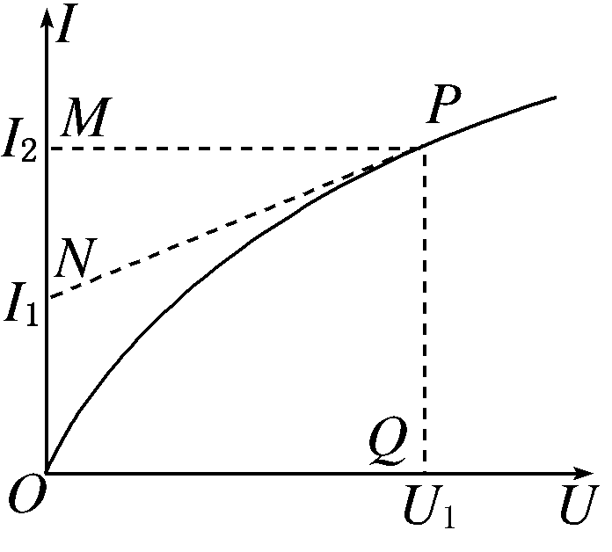
A．随着所加电压的增大，小灯泡的电阻减小
B．对应P点，小灯泡的电阻为R＝
C．对应P点，小灯泡的电阻为R＝
D．对应P点，小灯泡的功率为图中矩形PQOM所围面积
【参考答案】D
【名师解析】在I——U图象中，图线上的点与O点连线的斜率表示该点所对应的电压电流下电阻的倒数，图象中图线的斜率逐渐减小，电阻逐渐增大，A错误；对应P点，小灯泡的电压为U₁，电流为I₂，根据欧姆定律可知，小灯泡的电阻应为 R＝，B、C错误；其工作功率为P＝U₁I₂，即为图中矩形PQOM所围的面积，D正确。
4．某一导体的伏安特性曲线如图中AB段(曲线)所示，关于导体的电阻，以下说法正确的是( )
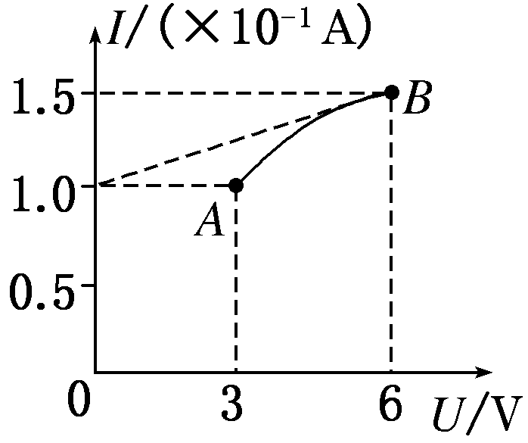
A．B点的电阻为12 Ω
B．B点的电阻为40 Ω
C．工作状态从A变化到B时，导体的电阻因温度的影响改变了1 Ω
D．工作状态从A变化到B时，导体的电阻因温度的影响改变了9 Ω
【参考答案】B
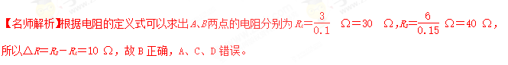
5.(2017·河南南阳模拟)硅光电池是一种太阳能电池，具有低碳环保的优点。如图12所示，图线a是该电池在某光照强度下路端电压U和电流I的关系图象(电池内阻不是常量)，图线b是某电阻R的U－I 图象。在该光照强度下将它们组成闭合回路时，硅光电池的内阻为( )
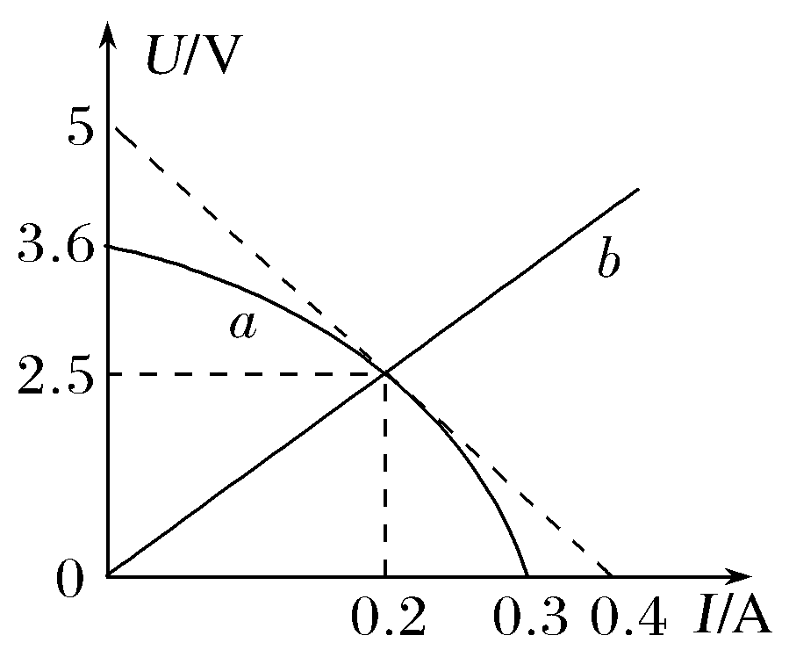
图12
A.5.5 Ω B.7.0 Ω
C.12.0 Ω D.12.5 Ω[来源:Zxxk.Com]
【参考答案】A
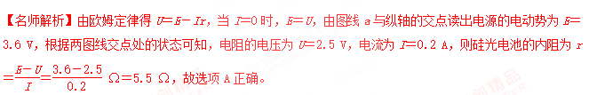
6. (2017·黑龙江哈尔滨市联考) (多选)如图4所示的U－I图象中，直线Ⅰ为某电源的路端电压与电流的关系图线，直线Ⅱ为某一电阻R的U－I图线，用该电源直接与电阻R连接成闭合电路，由图象可知( )
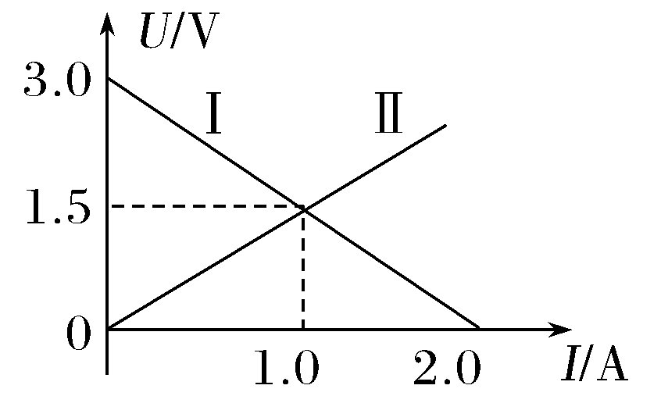
图4
A.R的阻值为1.5 Ω
B.电源电动势为3 V，内阻为0.5 Ω
C.电源的输出功率为3.0 W
D.电源内部消耗功率为1.5 W
【参考答案】AD[来源:Z.xx.k.Com]
【名师解析】电阻R的U－I图线Ⅱ的斜率等于电阻R的阻值，R＝1.5 Ω，选项A正确；由电源的路端电压与电流的关系曲线Ⅰ知E＝3.0 V，图线Ⅰ的斜率的绝对值等于电源内阻，r＝1.5 Ω，选项B错误；电源的路端电压与电流的关系图线和电阻R的U－I图线交点纵、横坐标的乘积表示电源的输出功率，P_{出}＝UI＝1.5×1.0 W＝1.5 W，选项C错误；由EI＝P_{出}＋P_{内}解得电源内部消耗的功率为P_{内}＝EI－P_{出}＝3.0×1.0 W－1.5 W＝1.5 W，选项D正确。[来源:Zxxk.Com]
7．[多选](2016·泰安质检)某一热敏电阻其阻值随温度的升高而减小，在一次实验中，将该热敏电阻与一小灯泡串联，通电后其电流I随所加电压U变化的图线如图所示，M为两元件伏安曲线的交点。则下列关于热敏电阻和小灯泡的说法正确的是( )
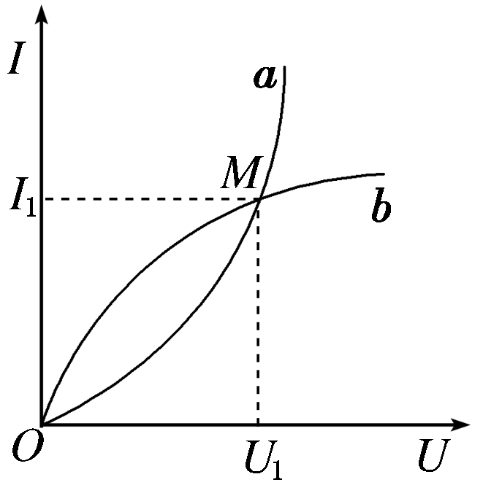
A．图线a是小灯泡的伏安曲线，图线b是热敏电阻的伏安曲线[来源:学#科#网Z#X#X#K]
B．图线b是小灯泡的伏安曲线，图线a是热敏电阻的伏安曲线
C．图线中的M点表示该状态时小灯泡的电阻大于热敏电阻的阻值
D．图线中M点对应的状态，小灯泡的功率与热敏电阻的功率相等
【参考答案】BD
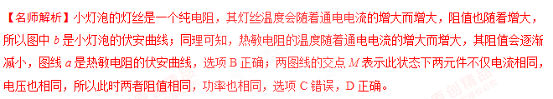
8．如图所示，直线A为电源的UI图线，直线B和C分别为电阻R₁、R₂的UI图线，用该电源分别与R₁、R₂组成闭合电路时，电源的输出功率分别为P₁、P₂，电源的效率分别为η₁、η₂，则( )
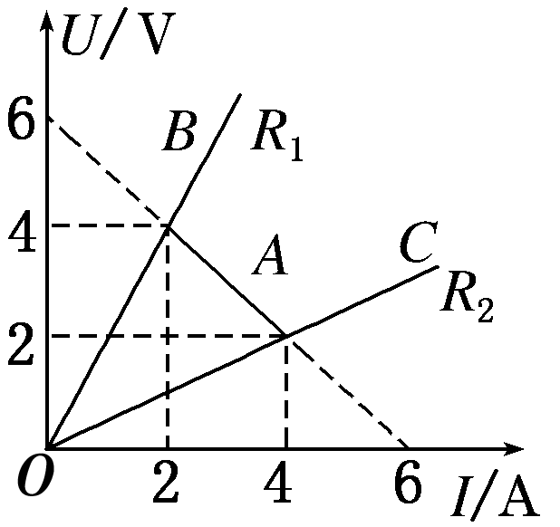
A．P₁>P₂ B．P₁＝P₂
C．η₁>η₂ D．η₁<η₂
【参考答案】BC
【名师解析】 P₁＝U₁I₁＝4×2 W＝8 W，P₂＝U₂I₂＝2×4 W＝8 W，选项A错误，B正确；η₁＝，η₂＝，可得η₁＞η₂，选项C正确，D错误．
9．某同学将一直流电源的总功率P_{E}、输出功率P_{R}和电源内部的发热功率P_{r}随电流I变化的图线画在了同一坐标系上，如图中的a、b、c所示，以下判断正确的是( )
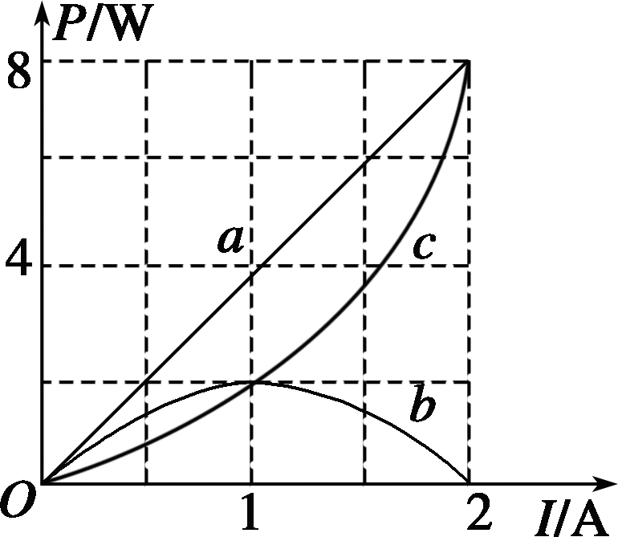
A．直线a表示电源的总功率P_{E}I图线
B．曲线c表示电源的输出功率P_{R}I图线
C．电源的电动势E＝3 V，内阻r＝1 Ω
D．电源的最大输出功率P_{m}＝2 W
【参考答案】AD
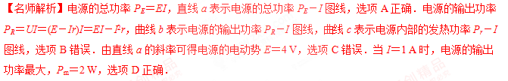
10.(多选)如图所示，图中直线①表示某电源的路端电压与电流的关系图像，图中曲线②表示该电源的输出功率与电流的关系图像，则下列说法正确的是( )
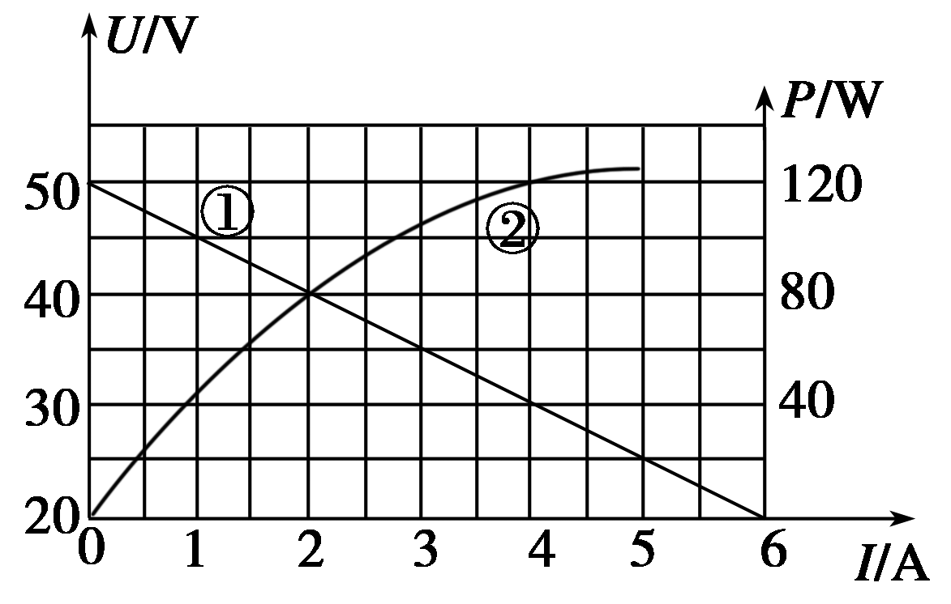
A．电源的电动势为50 V
B．电源的内阻为 Ω
C．电流为2.5 A时，外电路的电阻为15 Ω
D．输出功率为120 W时，输出电压是30 V
【参考答案】ACD
【名师解析】电源的路端电压和电流的关系为：U＝E－Ir，显然直线①的斜率的绝对值等于r，纵轴的截距为电源的电动势，从题图中看出E＝50 V，r＝ Ω＝5 Ω，A正确，B错误；当电流为I₁＝2.5 A时，由回路中电流I₁＝解得外电路的电阻R_{外}＝15 Ω，C正确；当输出功率为120 W时，由题图中PI关系图线看出对应干路电流为4 A，再从UI图线读取对应的输出电压为30 V，D正确．
11．一个用半导体材料制成的电阻器D，其电流I随它两端电压U变化的关系图象如图甲所示，若将它与两个标准电阻R₁、R₂并联后接在电压恒为U的电源两端，3个用电器消耗的电功率均为P，现将它们连接成如图乙所示的电路，接在该电源的两端，设电阻器D和电阻R₁、R₂消耗的电功率分别是P_{D}、P₁、P₂，它们之间的关系为( )
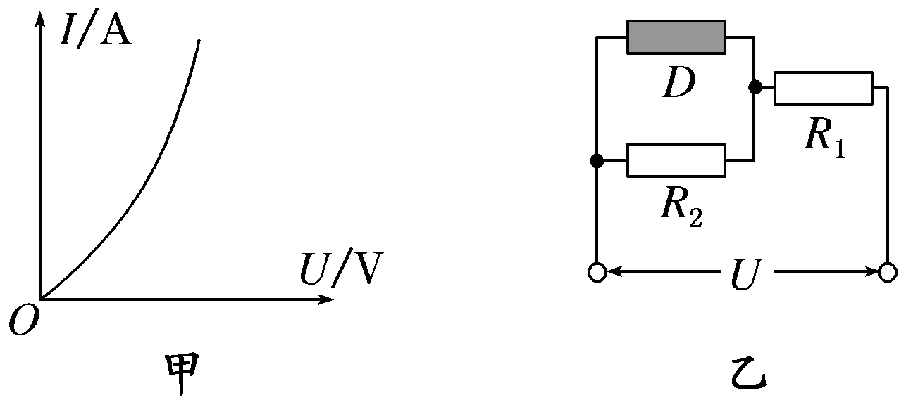
A．P₁＝4P_{D} B．P_{D}＝
C．P_{D}＝P₂ D．P₁＜4P₂
【参考答案】D [来源:学&科&网]
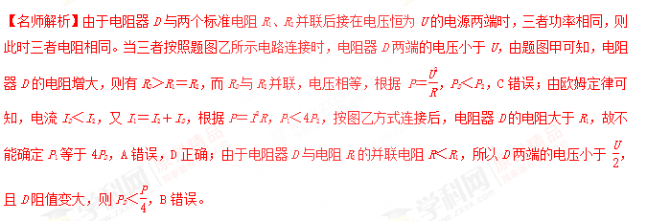
12．如图所示的四个图象中，最能正确地表示家庭常用的白炽灯泡在不同电压下消耗的电功率P与电压平方U²之间函数关系的是( )
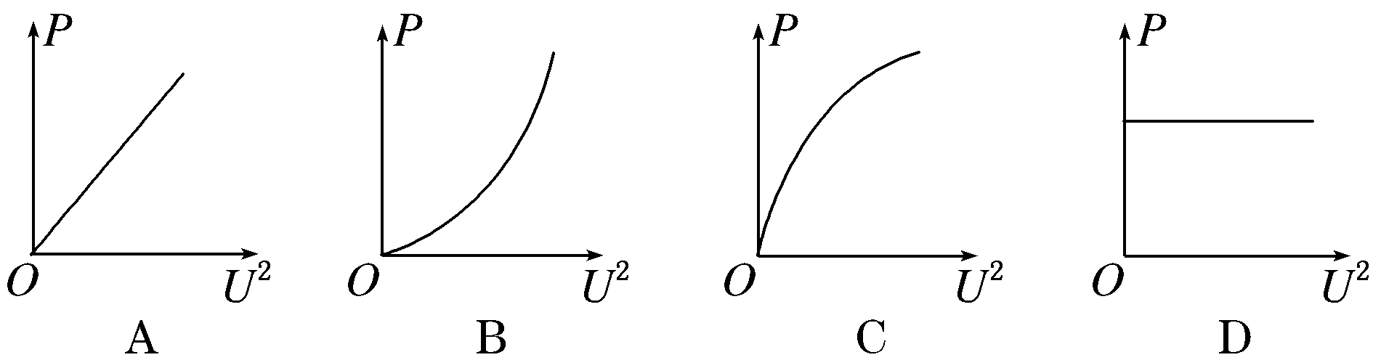
【参考答案】 C
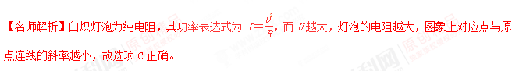
13．(多选)如图甲所示电路，小灯泡通电后其两端电压U随所通过的电流I变化的图线如图乙所示，P为图线上一点，PN为图线的切线，PM为U轴的垂线，PQ为I轴的垂线，下列说法中正确的是( )
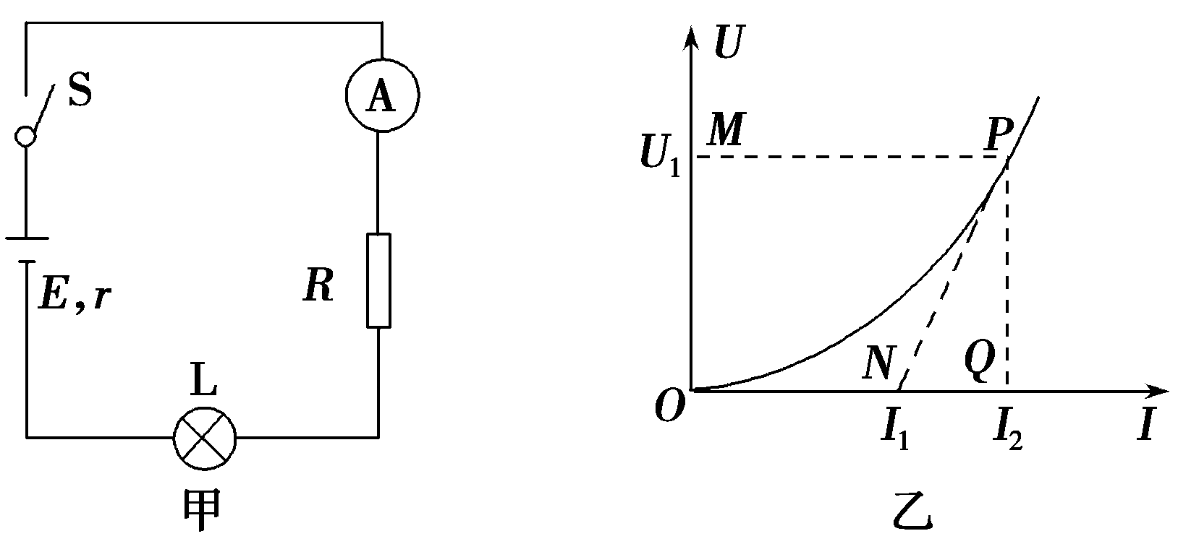
A．随着所通电流的增大，小灯泡的电阻增大
B．对应P点，小灯泡的电阻为R＝
C．在电路中灯泡L两端的电压为U₁时，电阻R两端的电压为I₁R
D．对应P点，小灯泡的功率为图中矩形PQOM所围的面积
【参考答案】 ABD
【名师解析】由欧姆定律知，UI图中任意一点的电阻为该点与坐标原点O的连线的斜率，随着所加电流的增大，小灯泡的电阻增大，选项A正确；对应P点，小灯泡的电阻为O、P连线的斜率，即R＝，选项B正确；对应P点，小灯泡的功率为P＝U₁I₂，即图中矩形PQOM所围的面积，选项D正确；在电路中灯泡L两端的电压为U₁时，通过电阻R的电流为I₂，其两端的电压为I₂R，选项C错误．
14.(多选)如图5所示是电阻R的I－U图象，图中α＝45°，由此得出( )
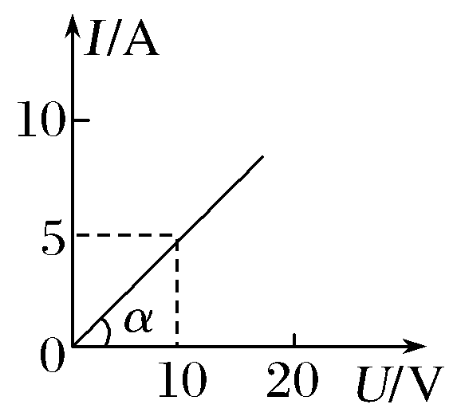
图5
A.通过电阻的电流与两端电压成正比
B.电阻R＝0.5 Ω
C.因I－U图象的斜率表示电阻的倒数，故R＝＝1.0 Ω
D.在R两端加上6.0 V的电压时，每秒通过电阻横截面的电荷量是3.0 C
【参考答案】AD
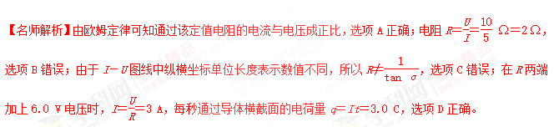
15.下图中的四个图象中，最能正确地表示家庭常用的白炽灯泡在不同电压下消耗的电功率P与电压平方U²之间函数关系的是( )
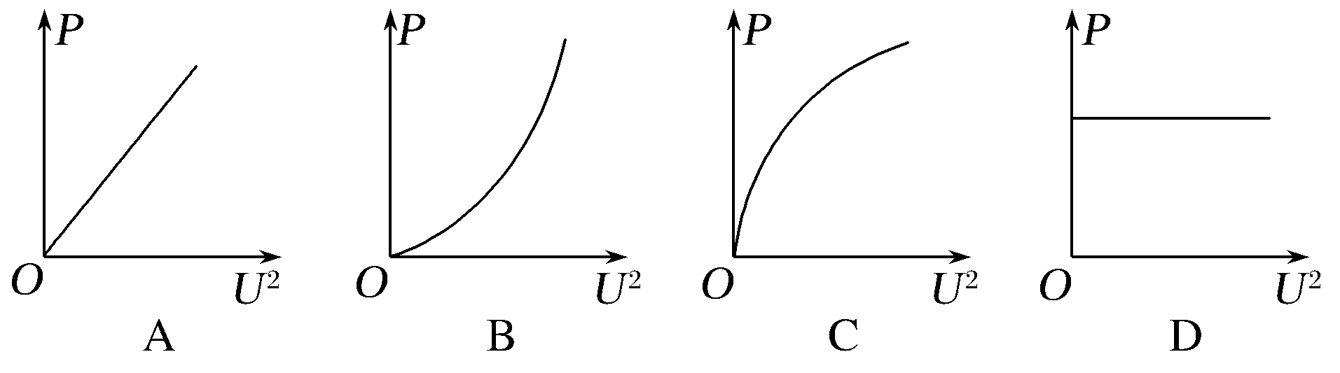
【参考答案】C
【名师解析】由于小灯泡电阻随温度的升高而增大，由P=U/R可知白炽灯泡在不同电压下消耗的电功率P与电压平方U²之间函数关系的是C。

